
Правила безопасного поведения на льду включает в себя следующие рекомендации:
— При нахождении на льду, избегайте мест с матово-белой толщей, старайтесь двигаться только по голубому прозрачному льду, с толщей не менее 10 см.
— Не передвигайтесь по льду в ночное время суток, или же при плохой видимости – при сильном дожде, снегопаде.
— Не собирайтесь в одной точке слишком близко друг к другу, особенно это касается рыбаков.
— Минимальное нахождение вблизи друг от друга – 5-6 метров.
— При переходе замерзшего водоема, старайтесь пользоваться ледовыми переправами.
— Перед выходом на лёд, обязательно осмотрите его край на надежность, а также визуально выберите себе маршрут, по которому Вы собираетесь передвигаться.
— При переходе замерзшего водоема, лучше всего воспользоваться лыжами, так как они очень хорошо распределяют нагрузку на большую площадь ледовой толщи, однако, при использовании лыж, крепление полностью не пристегивайте, чтобы в случае проваливания, лыжи можно было спокойно сбросить с ног, лыжные палки также не крепите к руке их петлями.
— При переходе замерзшего водоема, старайтесь пользоваться проверенными тропами, а также переходить в местах, где глубина водоема не превышает уровня Вашей шеи.
— При нахождении на льду, не проверяйте его надежность ударами ног, если Вы, например рыбак, для этого лучше использовать пешню.
— Если при ударе ноги или просто при ходьбе, под Вами пошла трещина, или же из под ледовой толщи выступила вода – уходите из того места. Для этого лучше воспользоваться тропкой, по которой Вы дошли до непрочной толщи льда.
— Выходить из места треснутого льда нужно скользящими шагами, при этом ноги ото льда не отрывайте, но расставьте их для передвижения на ширину плеч, чтобы распределить нагрузку на большую площадь.
— Если человек берет с собой на замерзшую реку какую-нибудь ношу, то нести ее лучше на одном плече, чтобы в экстренном случае, свободно от нее избавиться.
— Если Вы идете на лед группой людей, возьмите с собой крепкую веревку, длинной около 20-25 метров и большой петлей с грузом на одном из концов. Это поможет забросить ее с безопасного расстояния к провалившемуся товарищу, и вытащить его из холодной воды.
— Не пускайте детей на лёд без присмотра.
— На льде запрещается прыгать.
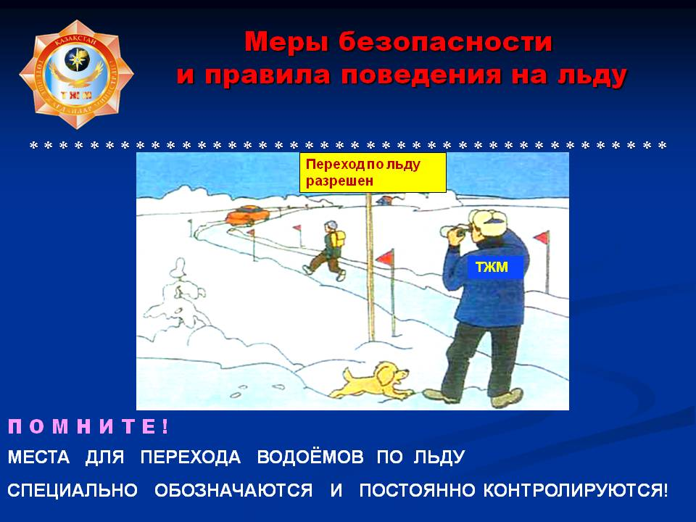
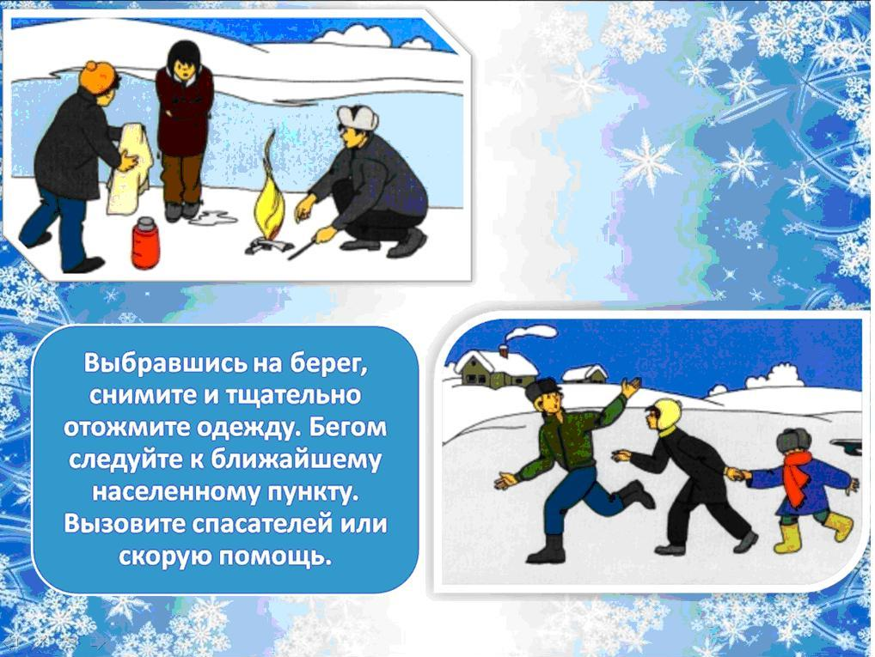

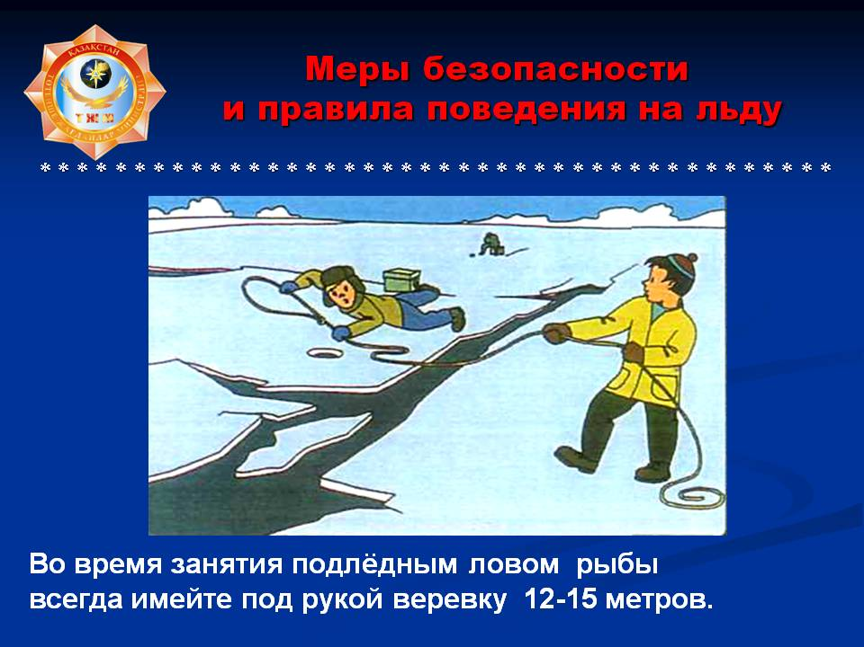

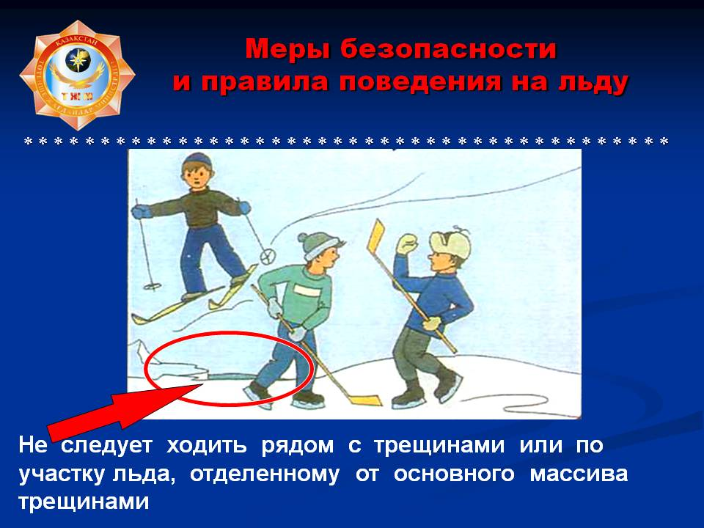
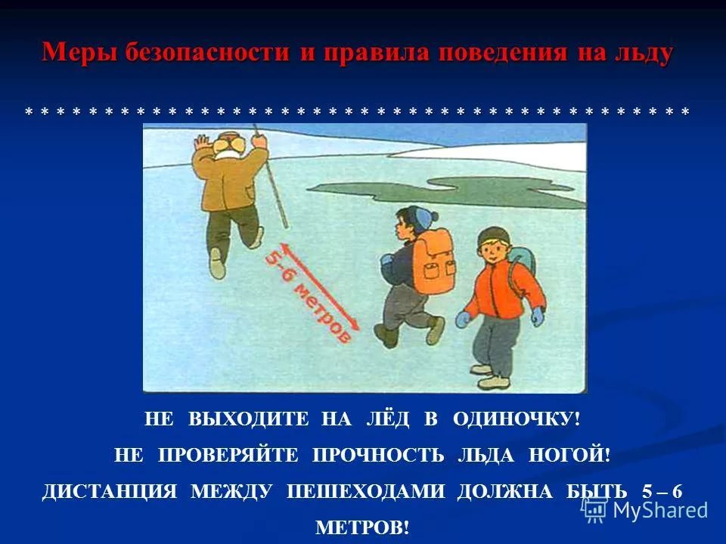
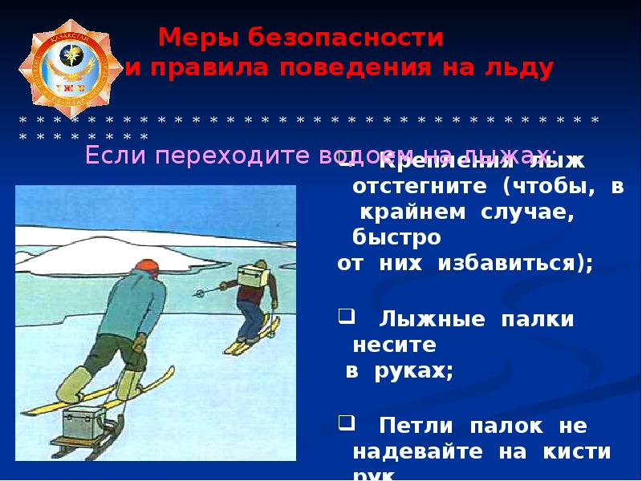

413609
Саратовская область
Озинский район
п.Модин ул.Советская д.2а
тел.88457643104
E-mail: detdom_ozn@mail.ru
ГБУ СО «Центр ППМС « п.Модин Озинского района.
Семья «Орлята»
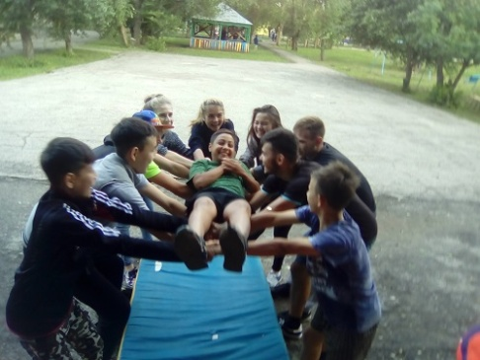
«Меры безопасности и правила поведения на льду»

